Снежные забавы

"Зима — время года скучное: холодно и неуютно, во дворах безлюдно, да и поиграть-то особо не во что." Так думает большинство. Но только не мы! Одевшись потеплее, прихватив с собой пару теплых варежек и защитив лицо специальным "антиморозным" кремом, мы выходим покорять снежные горизонты.
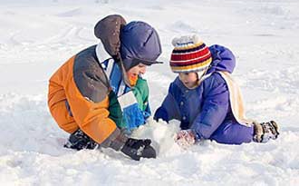
Самая любимая затея — это лепка снеговика. Но, к сожалению, далеко не каждый снег подходит для этого занятия. Пушистый и рыхлый ни за что не соглашался принять нужную форму в моих руках и сводил на нет все усилия, пока я не воспользовалась маленькой хитростью. Однажды захватила с собой на прогулку садовый пульверизатор с холодной водой, распылила с небольшого расстояния на снег и — о чудо! — скатала маленький снежок. Конечно, на большую снежную бабу рассчитывать не пришлось, но вот маленький дежурный снеговичок, к великой радости моих деток, получился. Можно пойти дальше — и создать целый музей скульптуры (при наличии снега нужной "липучести"). Большую часть работы, конечно, маме придется взять на себя, но самое важное и приятное — декоративное оформление с помощью подручных материалов достанется ребятишкам.
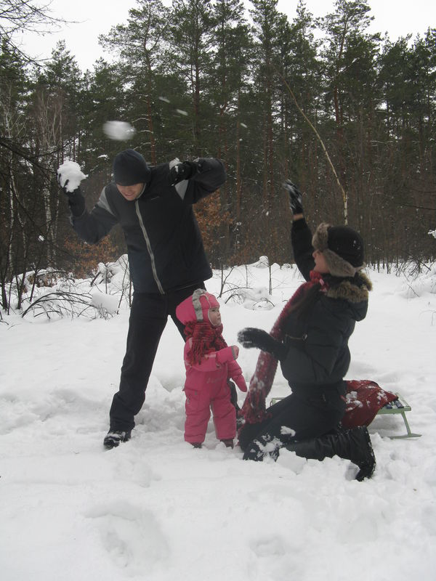
Еще одна зимняя забава — снежки.
Не обязательно при этом целиться друг в друга. Просто рисуем мелом на бесхозном заборе мишень и дружно начинаем развивать нашу "крупную моторику".
А если бесхозного забора по какой-то причине не оказывается рядом — мы играем в баскетбол! Ставим пластмассовое ведерко, корзину, ящик, картонную коробку из-под обуви — в общем, то, что окажется под рукой. Палкой на снегу делаем разметку и выясняем, кто же из нас самый меткий (ну конечно, не я).
Еще одна игра — это собирание снежков. Снежки раскладываются по периметру игровой площадки. По команде мальчики должны собрать каждый в свое ведро максимальное количество снежков. Самое интересное, что мой двухгодовалый ребенок не уступает в этой игре старшему, четырехлетнему.
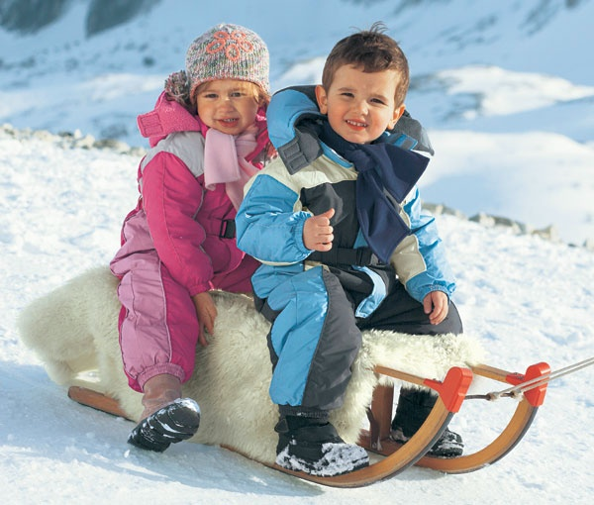
Ну и, конечно, невозможно представить зимы без катания с горок. С небольших снежных горочек я скатываю детей на санках (у нас санки длинные, сыновья на них умещаются вдвоем). С ледяных горок пока катается только Артем, а в это время я всячески пытаюсь отвлечь Тимофея. Например, мы идем искать "клад". Редкий ребенок, и мои пацаны не исключение, согласится выйти из дома без своей любимой лопатки. Только перекапывание снега — довольно однообразное занятие. Как же сделать его увлекательным? Предложить найти клад! Клад, правда, следует принести с собой в карманах, наглухо закрытых от любопытных глаз крохи. Пока ребенок раскапывает несуществующий клад, мы отвлекаем его банальной фразой "Смотри, какая птичка полетела". И быстренько подкидываете в ямку какое-нибудь "сокровище".
В роли сокровища могут выступать красивые пуговицы, крупные бусины, бантики из фольги, фигурки из проволоки и т.д. Словом, все, что не жалко (золотые кольца и любимую бижутерию брать все-таки не стоит) и блестит.

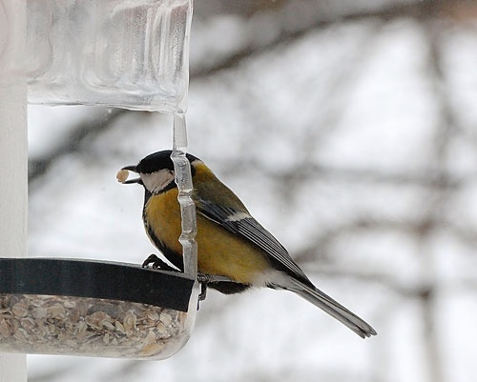
Кстати, прикармливание птиц в холодное время года — не просто игра, а очень важное дело. Кусочек хлеба, пшено, семечки, орешки — это же такая мелочь. А сколько радости ребятишкам (ведь они осознают себя такими взрослыми и важными в этот момент).
Снежные крепости. Все без исключения когда-то в детстве строили эти самые крепости, рыли в сугробах лабиринты, выкладывали заставы. Конечно, пик строительства приходился на школьные годы, но и с малышами можно выложить стенку. Для простоты я использую продолговатый контейнер для хранения продуктов. Если снег достаточно липкий, без труда можно изготовить пару десятков кирпичей. А из кирпичей легко выложить аккуратную стеночку. Формочки для песка оказываются полезными и зимой.
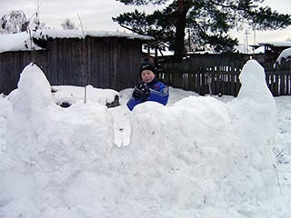
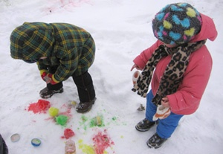
Рисование на снегу палочкой. Занятие, прямо скажем примитивное, если заранее не придумать что именно мы будем рисовать. А если задуматься — можно повторить буквы, цифры и геометрические формы. Отработать понятия "больше-меньше", "короче-длиннее". Можно поиграть в отгадывание или просто порисовать узоры и бордюры. А можно и выложить "аппликации" с помощью веточек и иголочек.
Игра в следопытов. Ну, когда еще можно поиграть в эту игру, если не зимой? Кошечки, собачки и птички оставляют много следов, можно по следам проследить их путь. А из собственных следов от обуви можно сделать "дорожку", "елочку" или "цветочек".
Ну и самое приятное занятие (потому что разрешается лишь изредка) — это валяние в снегу. Ах, как жаль, что и я не могу завалиться в сугроб вместе с ребятишками!
